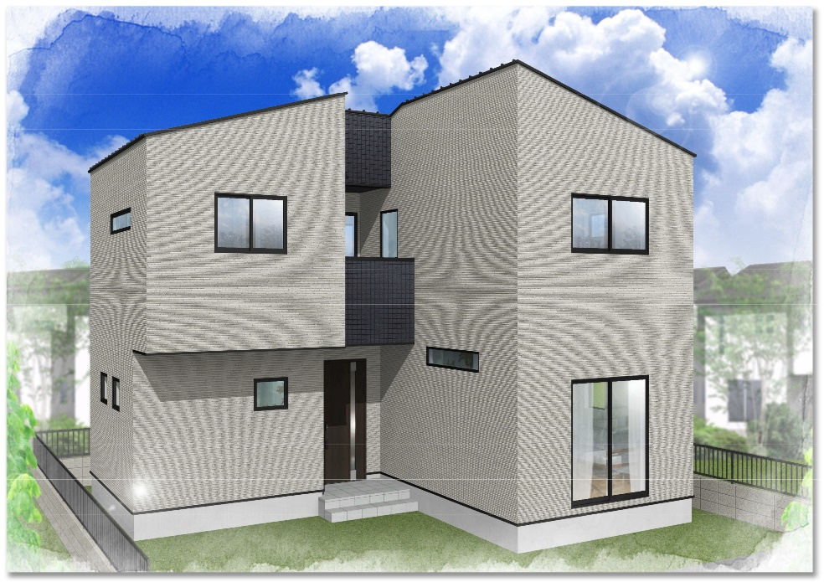
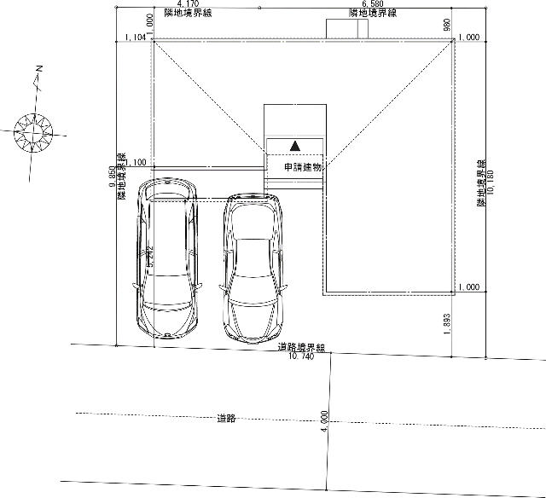
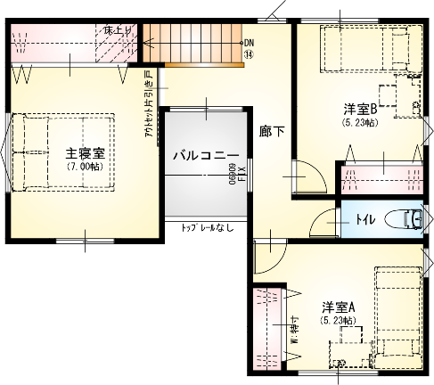
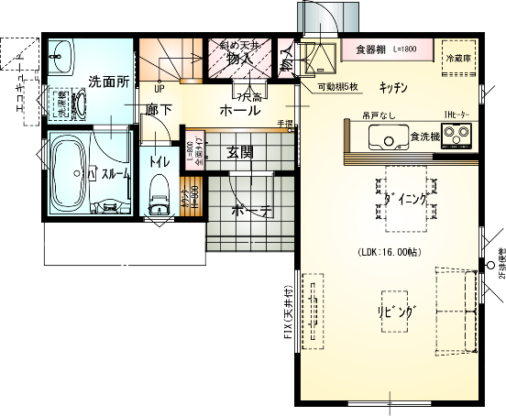

土地関連費用
土地代金 1173万円
諸費用 85万円
建築関連費用
建物工事代金 1920万円（税抜）
付帯工事 313万円（税抜）
消費税 223万円
諸費用 85万円

土地＋建物＋諸費用まで入って
3799万円！
自己資金99万円
借入金額3700万円 の場合
（ボーナス払いなし、変動金利0.78％）

月々89,809円

安心の長期優良住宅！

建売じゃないぞ～
プランも
変えられるぞ～！
※建築条件なし
倉敷市大島
◎駐車2台取れて、
子供部屋２つ取れます！
◎バルコニーをウォークインクロゼットや書斎に変更するのも、素敵！
◎万寿東小学校区でも浸水したことがない人気のエリアです！

≪土地面積≫
107.69㎡（32.57坪）
≪延床面積≫
87.36㎡ （26.42坪）
1F 43.06㎡ 2F 44.30㎡
【2F】
【1F】
万寿東学区でもあきらめない！
3,700万円台で注文住宅！



お問い合わせ （株）エス土地調査企画 倉敷市福島698-2 TEL086-430-2630

